30 Octubre 2024
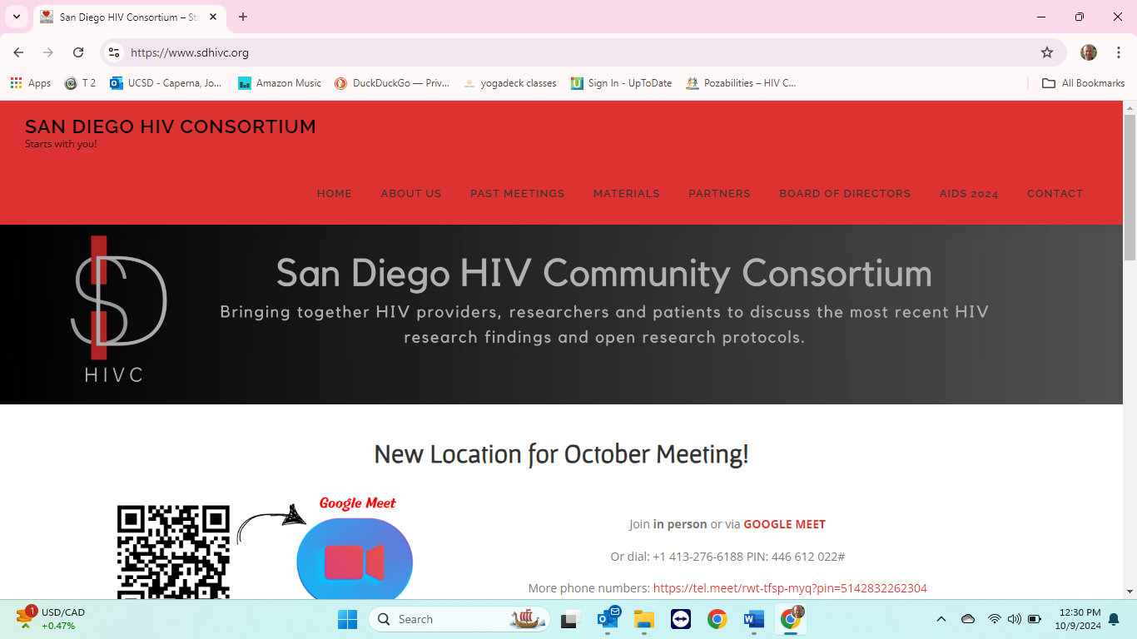

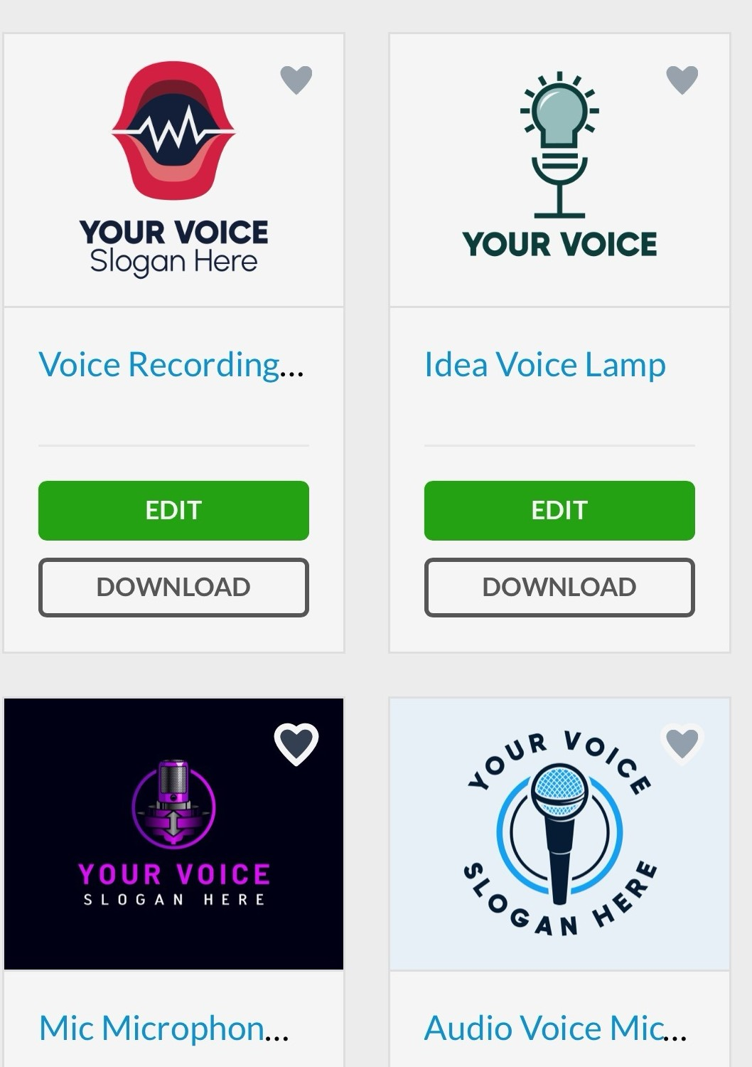 Gracias por ser parte de “Tu Voz”, un proyecto para conocer directamente de las personas que viven con VIH qué quieren ayudar a su bienestar de salud mental, preguntándote primero cuáles han sido tus experiencias, cuáles son tus necesidades en tus propias palabras. y qué sugerencias tiene para los investigadores y proveedores de salud locales. Hemos formado grupos focales de aproximadamente 10 cada uno. Luego resumiremos las reuniones y las presentaremos a los investigadores y proveedores de salud locales sobre el VIH.

“Tu Voz” es un proyecto del Consorcio VIH de San Diego, parte de Pozabilities. El Consorcio se dedica a llevar los avances más recientes y también oportunidades de investigación en VIH a la comunidad local de San Diego. Hemos recibido varias actualizaciones sobre el tratamiento del bienestar de la salud mental en las personas que viven con el VIH, que puede encontrar en nuestro sitio web sdhivc.org. Actualmente, no existen estudios de investigación de intervención “clínica” sobre el bienestar de la salud mental en VIH en San Diego, es decir, estudios en humanos para tratar, no solo observar. Esta es nuestra oportunidad de tener voz en los estudios que deben realizar los investigadores y los resultados que queremos ver.

Existe una necesidad obvia de mejorar los servicios de bienestar y salud mental para las personas que viven con el VIH (PLH). La OMS y el DHHS de nuestro propio gobierno han hecho del bienestar de la salud mental de las personas que viven con el VIH una prioridad, pero la mayor parte de la financiación de la investigación parece estar dedicada a la metanfetamina, la heroína y el fentanilo. Nosotros, como comunidad, debemos hacer de esto una prioridad para los investigadores. Finalmente, no hemos podido encontrar ningún estudio de investigación abierto en San Diego sobre el bienestar de la salud mental en las personas que viven con el VIH.

Tu Voz” es un nuevo proyecto para abordar las necesidades de bienestar de salud mental de las personas que viven con el VIH.
Se han formado los siguientes grupos con líderes para compartir sus pensamientos, necesidades e ideas sobre investigaciones futuras. Los líderes tomarán notas, resumirán y enviarán informes a un comité directivo, que se reunirá a fines de diciembre de 2024. En febrero de 2025, tendremos una reunión conjunta en Palm Springs con HARP-PS, un grupo como Pozabilities y SDHIVC. En abril de 2025, planeamos otra reunión conjunta con HARP-PS, en San Diego. Consulte este diagrama de flujo para conocer el cronograma de nuestro proyecto. Los informes finales se enviarán y discutirán con el condado de San Diego y UCSD. Cada grupo tendrá 10 participantes y un simple agradecimiento con almuerzo incluido.
Grupos Focales “Tu Voz”

- Women
- Transwomen
- Transmen
- Black
- AANHPI
- Latinx
- Youth
- Unsheltered
- LGB
- LTS
- Artists Latinx
- Aging Artists
- Wholeness
- Sobriety
- UCSD CAB

Los líderes de los grupos focales compartirán estas cuatro preguntas comunes a todos los grupos, además de algunas específicas para su grupo. Gracias nuevamente por ayudar en este esfuerzo para mejorar el bienestar de la salud mental de las personas que viven con el VIH.

Atentamente,
John Steinmetz, President, SDHIVC
Tony Alexander, Vice President. SDHIVC

